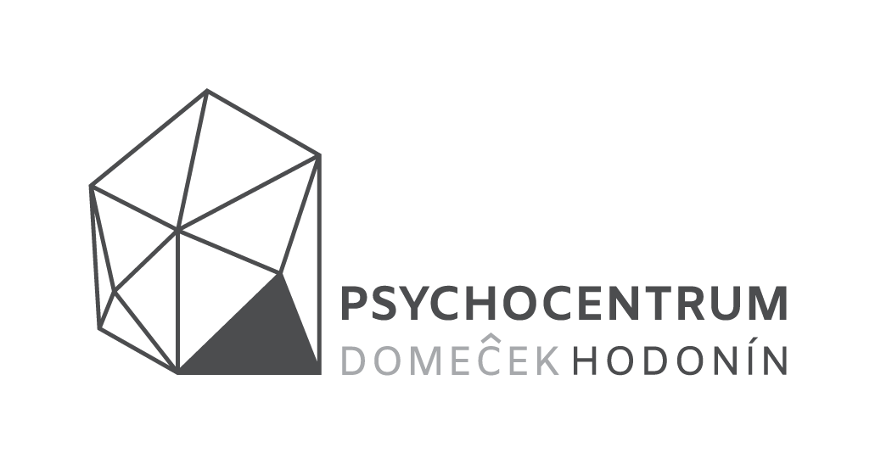

Psychocentrum Domeček Hodonín, o.p.s.
Chráněné bydlení

Skácelova 2711/2 , 695 01 Hodonín,

kontaktní osoba: Bc. Grabcová Barbora
Tel: 737 304 154
E-mail: grabcova@psychocentrumdomecek.cz

Žádost o poskytování služeb v Chráněném bydlení

1. | Jméno a příjmení žadatele
2. | Datum narození
3. | Trvalé bydliště
4. | Nynější místo pobytu
5. | Kontakt na žadatele | Telefon: | E-mail:
6. | Omezení svéprávnosti | ANO | NE
7. | Jednající zástupce, opatrovník | Jméno:  Adresa:  Vztah k žadateli: | Telefon:  E-mail:
8. | Úřad práce | ANO  Kde: | NE
9. | Příspěvek na péči | ANO | NE  Bylo požádáno dne:
10. | Žadatel pobírá příjmy |  | Sociální dávky  Zaměstnání

Vyjádření lékaře o zdravotním stavu žadatele

Infekční nakažlivá choroba | ANO | NE
Vyjádření lékaře o zdravotním stavu žadatele

Razítko lékaře | Podpis lékaře | datum

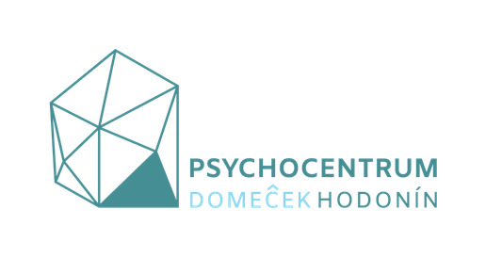
Psychocentrum Domeček Hodonín, o.p.s.
Chráněné bydlení

Skácelova 2/2711 , 695 01 Hodonín,

kontaktní osoba:
Bc. Grabcová Barbora, sociální pracovnice
grabcova@psychocentrumdomecek.cz, 737 304 154

________________________________________________

Vyjádření odborného lékaře – psychiatra

k žádosti o poskytování sociální služby Chráněného bydlení

1. | Jméno a příjmení žadatele
2. | Datum narození
3. | Diagnóza
4. | Duševní stav
5. | Ochranná léčba | ANO |  | NE
6. Souhrnné vyjádření
Doporučuji poskytnutí sociální služby chráněné bydlení |  | ANO | NE  Zdůvodnění:
Razítko lékaře |  | Datum | Podpis

Souhlas žadatele se zpracováním osobních údajů

Poskytuji své osobní a citlivé osobní údaje (zejména zdravotní stav a zdravotní údaje) a souhlasím s jejich zjišťováním a zpracováním v Chráněném bydlení Psychocentra Domeček Hodonín, o.p.s. v rozsahu potřebném pro mou spolupráci.
Údaje budou využívány po dobu poskytování sociálních služeb v chráněném bydlení. Po skončení poskytování služby bude osobní složka uživatele uložena v archivu Psychocentra dle archivačního řádu.

Údaje budou využívány následujícími pracovníky: Bc. Grabcová Barbora,
od 1. 11. 2019 i Bc. Renata Bušková

Svým podpisem dále stvrzuji, že jsem byl seznámen se způsobem zpracovávání osobních a citlivých osobních údajů i se svými právy vyplývajícími ze Zákona č. 101/2000 Sb. o ochraně osobních údajů, a že jsem byl seznámen o svém právu nahlížet do mé osobní dokumentace.

Prohlašuji, že údaje v této žádosti jsou pravdivé.

V …………………………… dne …………………………….

……………………….………….…………………………………………….
podpis žadatele/zákonného zástupce (opatrovníka)

Přílohy k žádosti:
- zpráva odborného lékaře – psychiatra,
- kopie rozsudku soudu a listiny o ustanovení opatrovníka, je-li žadatel omezen ve způsobilosti k právním úkonům nebo kopie dokladu opravňujícího k jednání zástupce žadatele.

